**Review for IEEE Data Mining Class, 2019 Spring (Part One, 50%, A Total of 140 Questions)**

**Learning and Search:**

1. Why all learning problems are inverse problems, requiring unbounded exhaustive searches, thus ill-posed?
2. The main goal of learning from examples is to infer an estimator, given a finite sample of data drawn according to a fixed but unknown probabilistic input-output relation. The desired property of the selected estimator is to perform well on new data, i.e. it should generalize. The key to obtain a meaningful solution to the above problem is to control the complexity of the solution space. In such a context to avoid undesired oscillating behavior of the solution we have to restrict the solution space. (ref: <Learning, Regularization and Ill-Posed Inverse>)
3. A careful analysis shows that a rigorous mathematical connection between learning theory and the theory of ill-posed inverse problems is not straightforward since the settings underlying the two theories are different. In fact, learning theory is intrinsically probabilistic whereas the theory of inverse problem is mostly deterministic. (ref: < Learning from Examples as an Inverse Problem >)
4. Why gradient is the key mathematical assumption that we could count on in order to search? What would be the general implications for the existence of at least some continuality or locality?
   1. 无论是一般的梯度下降法，还是最速下降法，牛顿法，随机梯度下降法，动量加速梯度下降法，都与梯度相关。(ref: <https://blog.csdn.net/Timingspace/article/details/50963564> )
   2. 函数在某一点的梯度是这样一个向量，它的方向与取得最大方向导数的方向一致，而它的模为方向导数的最大值。 这里注意三点：1）梯度是一个向量，即有方向有大小；2）梯度的方向是最大方向导数的方向；3）梯度的值是最大方向导数的值。 既然在变量空间的某一点处，函数沿梯度方向具有最大的变化率，那么在优化目标函数的时候，自然是沿着负梯度方向去减小函数值，以此达到我们的优化目标。

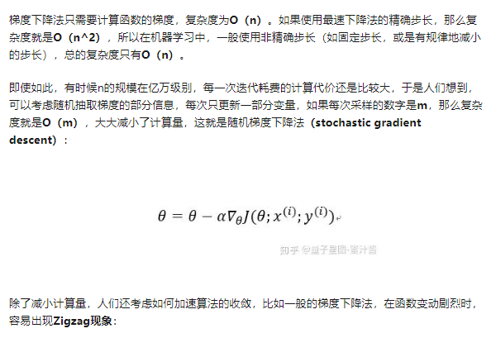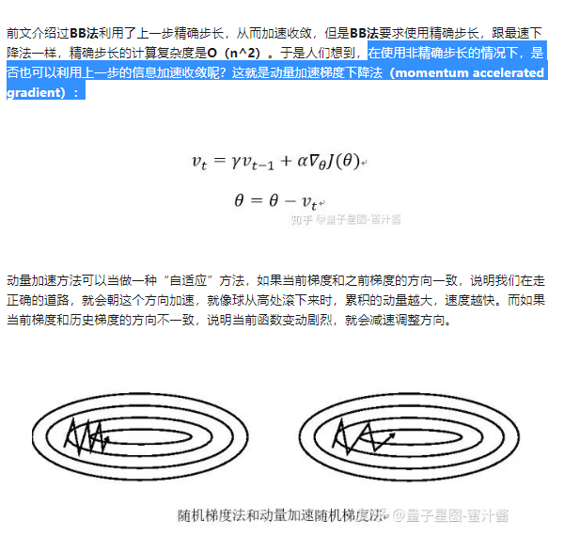

1. What is the generalizability of a mathematical process, from both expressive (smoothness) and inclusive (capacity) point of views?
   1. 所有的变化和差异都可以响应出来，线性、光滑的范围;
   2. 较大适用的范围和空间，所有的x都有对应的y; enable to encode as many inputs as possible.
2. What would be some of the solutions for such an ill-posed problem in order to yield at least some reasonable results?
   1. 如图所示

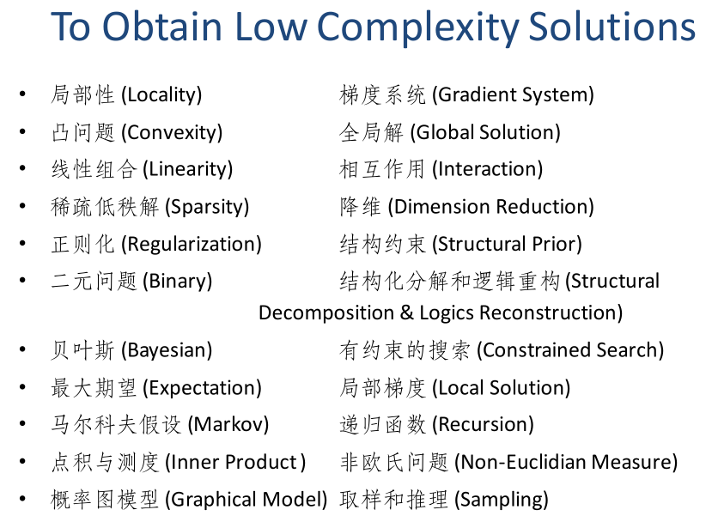

1. What are some of the mathematical hurdles that have prevented more generalizable solutions?
   1. 大部分问题不是欧式问题，不在欧氏空间中（空间维数，距离，测度）
   2. 非线性微分方程的奇异解
   3. 局部解问题
   4. 计算复杂度
   5. curse of dimensionality：在样本量一定的情况下，维度越高，样本在空间中的分布越呈现稀疏性。随着维度的增加，覆盖度指数级下降。这种分布的稀疏性带来2个不好的影响：
      1. 模型参数难以正确估计（例如：样本不够时，得出的决策边界往往是过拟合的）。随着维度的增加，理论上需要指数增长的样本数量覆盖到整个样本空间上时，才能保证模型能有效的估计参数。而对于那些具有非线性决策边界的分类器（如：神经网络，决策树，KNN）来说，如果样本不够多时，往往很容易过拟合。
      2. 样本分布位于中心附近的概率，随着维度的增加，越来越低；而样本处在边缘的概率，则越来越高。通常来讲，样本的特征位于边缘时，比位于中心区域附近更难分类，因为边缘样本的特征取值范围变化太大。想象二维空间下的两个同心圆，假设r1=0.5，r2=1，那么面积之比为1/4；如果半径不变，在三维空间中，体积之比变成1/8；到了8维空间下，超球体的体积之比为1/256，仅仅占到2%。当维数趋于无穷时，位于中心附近的概率趋于0。这种情况下，一些度量相异性的距离指标（如：欧式距离）效果会大大折扣，从而导致一些基于这些指标的分类器在高维度的时候表现不好。
   6. 总之，no mathematical methods guarantee to obtain the best performance
2. Why variable dependences (interactions) could become an extremely difficult and even an impossible problem? Give philosophical, mathematical, physical, computational, and numerical examples for such a singularity.
   1. interaction的定义：In statistics, an interaction may arise when considering the relationship among three or more variables, and describes a situation in which the effect of one causal variable on an outcome depends on the state of a second causal variable (that is, when effects of the two causes are not additive). Although commonly thought of in terms of causal relationships, the concept of an interaction can also describe non-causal associations. Interactions are often considered in the context of regression analyses or factorial experiments.
   2. 真理不可证明
      1. 真理是人们对于客观事物及其规律的正确反映。
      2. 哥德尔不完备定理鼎鼎大名：存在一个真命题，但是我们没法证明。
   3. 微分的奇异性、费马大定理
      1. 费马大定理内容：整数n >2时，关于x, y, z的方程 x^n + y^n = z^n 没有正整数解。
   4. 三体问题
      1. 牛顿三体运动没有解析解的原因是因为任何微小的扰动都会导致在一段时间后都会有极大的误差，而观测的精度总是有限的。能计算出来解，但是结果并不具有周期性而且趋向于混沌。
   5. 图灵机，并行（没有真正的并行）：
      1. 祖--冯诺依曼计算机就是个串行机，冯氏机器的理论基础是图灵机，图灵机本质上也是个串行机，图灵机的精髓在于计算的过程而不是计算的本身。
      2. 如果说人们一直在努力实现并行计算， 最起码在基于图灵机的机器上，这种努力是徒劳的，那些所谓的锁机制，缓存一致性等等都只是治标不治本的方法。如果想实现真正的并行计算，就必须将计算本身而不是计算的过程作为一个重点
      3. 按照 lambda演算方式设计出来的计算机是可以实现并行计算的，这种机器的计算粒度非常小，而不像在冯诺依曼机器上执行的最小粒度必须是线程，线程代表了一个图灵过程，这是图灵机必须的，并行计算的第一步必须为计算实体分配线程，可见这种方式及其拙劣，lambda演算的机器就不必有线程的概念，因为它代表的是计算本身，而不是过程。
   6. 初值敏感：许多非线性系统在一定条件下都具有初始条件敏感性，它是非线性动力系统的普遍行为，是确定性系统内在随机性的反映。
3. Why a Euclidian-based measure would be most favored but usually impossible to obtain for a real world issue?
   1. 欧氏距离定义：（∑（Xi-Yi）^2）^1/2，目的是计算其间的整体距离。欧氏空间可以理解为几何空间的度量性在线性空间推广的结果，是一种具有了内积的线性空间。
   2. 真实问题高维变量：multi-scale/arbitrary/not consistently measurable/ heterogeneous。
   3. 我们熟悉的欧氏距离虽然很有用，但也有明显的缺点。它将样品的不同属性（即各指标或各变量）之间的差别等同看待，这一点有时不能满足实际要求。例如，在教育研究中，经常遇到对人的分析和判别，个体的不同属性对于区分个体有着不同的重要性。因此，有时需要采用不同的距离函数。
4. What are some of the key requirements for a real issue to be formulated as a Euclidian problem?
5. What would be the mathematical alternative frameworks to translate a non-Euclidian problem to mathematically appropriate solutions?
   1. L2范数，使特征平滑，在统一测度中保持同分布
   2. PCA降维，保证正交
   3. kernel trick升维：如果数据在当前空间中不是线性可分的，则需做transform，将数据变换到更高的维度空间中，kernel function的本质是计算内积。
   4. 概率图模型来表征变量之间的联系
   5. deep learning: dispose the features
6. Why in general the complex and high-dimensional data (the so-called big data problem, n<<p) from the same “class” tend to have a low dimensional representation?
   1. 之所以能对高维数据进行降维，是因为数据的原始表示常常包含大量冗余：
   2. 有些变量的变化比测量引入的噪声还要小，因此可以看作是无关的
   3. 有些变量和其他的变量有很强的相关性(例如是其他变量的线性组合或是其他函数依赖关系)，可以找到一组新的不相关的变量。
   4. 从几何的观点来看，降维可以看成是挖掘嵌入在高维数据中的低维线性或非线性流形。这种嵌入保留了原始数据的几何特性，即在高维空间中靠近的点在嵌入空间中也相互靠近
7. Why we would prefer a low-complexity model for a high complex problem?
   1. 当没有足够多的数据支持高复杂度模型时，模型易受噪声样本影响而过拟合：方差（variance）用来测量预测结果对于任何给定的测试样本会出现多大的变化。方差过高表明模型无法将其预测结果泛化到更多的数据。对训练集高度敏感也称为过拟合（overfitting）。
   2. 符合奥卡姆剃刀原理。
8. What is a loss function? Give three examples (Square, Log, Hinge) and describe their shapes and behaviors;

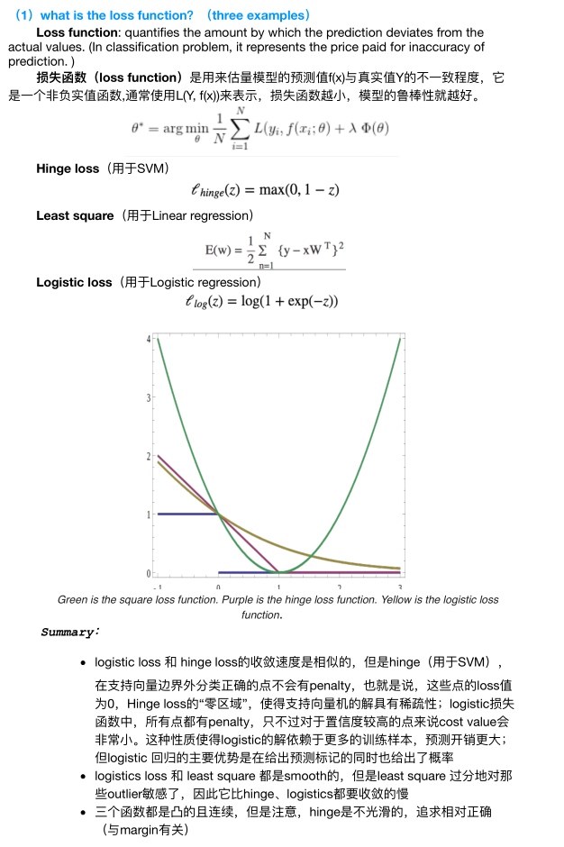

1. Using these losses to approach the linear boundary of a overlapping problem, inevitably some risks will be incurred; give two different approaches to remedy the risk using the SVM-based hinge loss as an example;

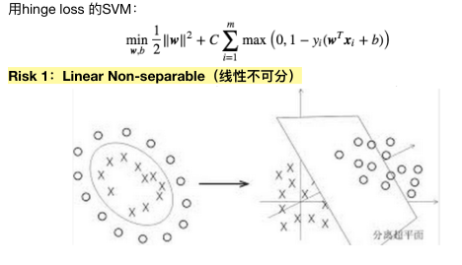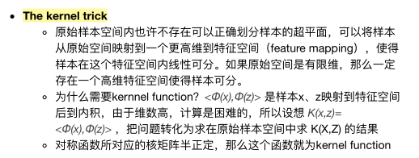

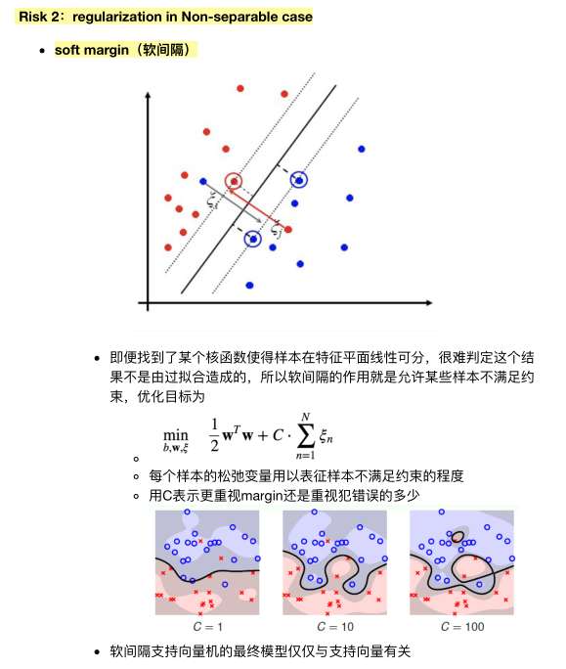

1. Describe biases (under-fitting) and variance (over-fitting) issue in learning, and how can we select and validate an appropriate model?

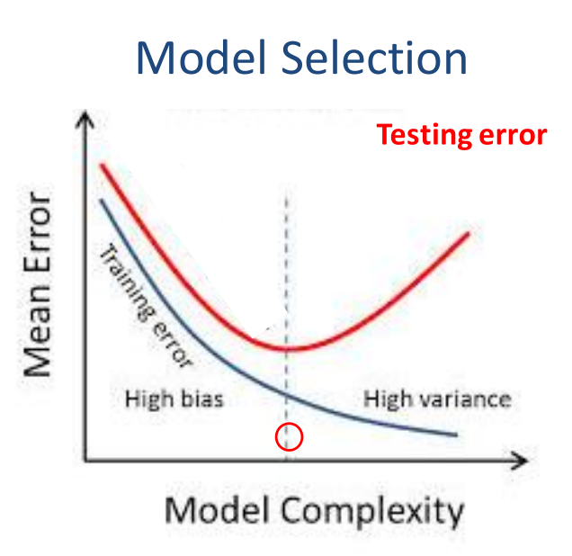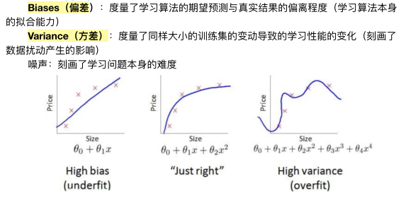

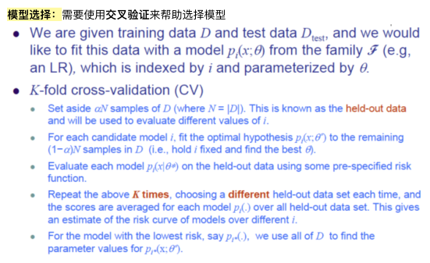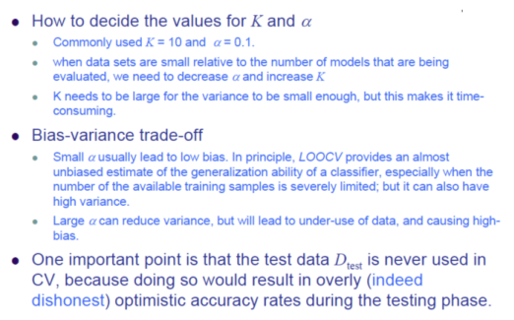

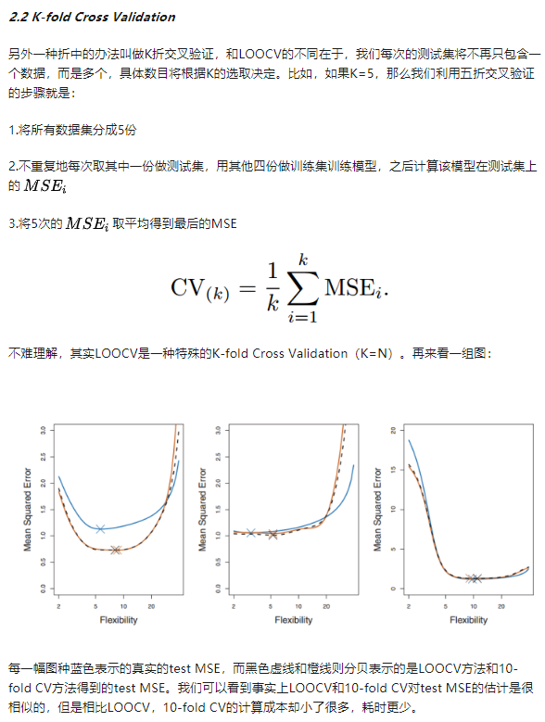

1. How to control model complexity in the regression of a linear model? Are there supposed to be a unique low-dimensional model for a given high dimensional problem?

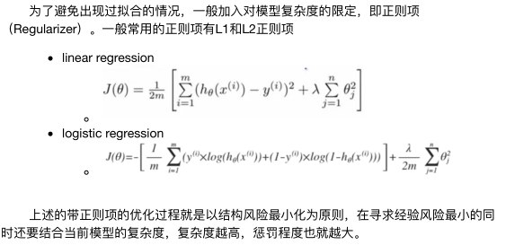

1. Using the Least Square as the objective function, we try to find the best set of parameters; what is the statistical justification for the Lease Square if the underlying distribution is Gaussian?

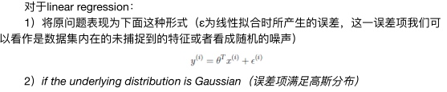

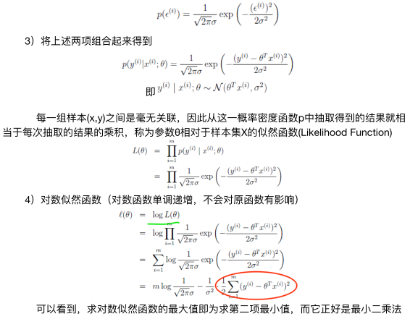

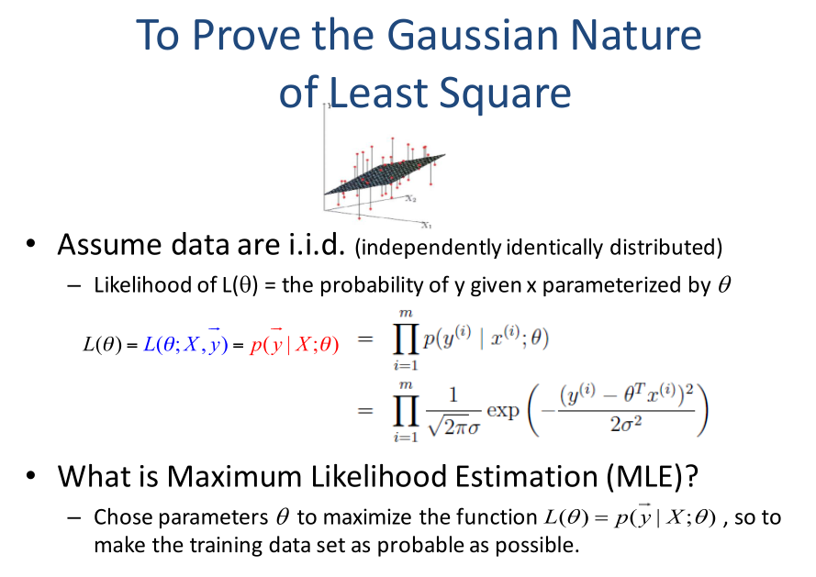

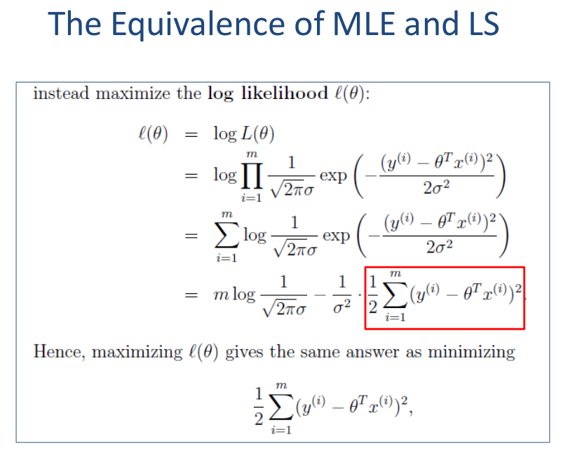

1. Could you describe the convexity as to how it would facilitate a search? Using the Least Square-based regression and Likelihood-based estimation as the examples?

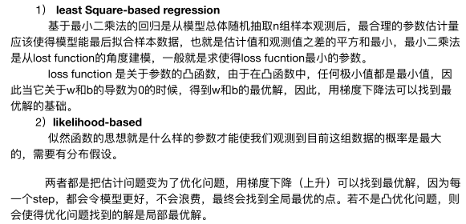

1. Gradient Decent has a number of different implementations, including SMO, stochastic methods, as well as a more aggressive Newton method, what are some of the key issues when using any Gradient-based searching algorithm?

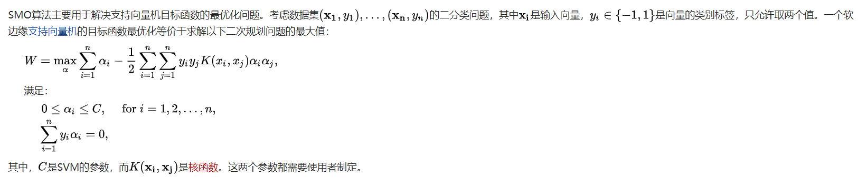

 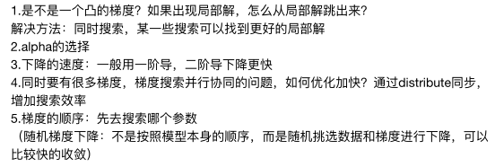

1. What are the five key problems whenever we are talking about a learning process (Existence, Uniqueness, Convexity, Complexity, Generalizability)? Why are they so important?
2. Give a probabilistic interpretation for logistic regression, how is it related to the MLE(最大似然估计)-based generative methods from a Bayesian perspective?

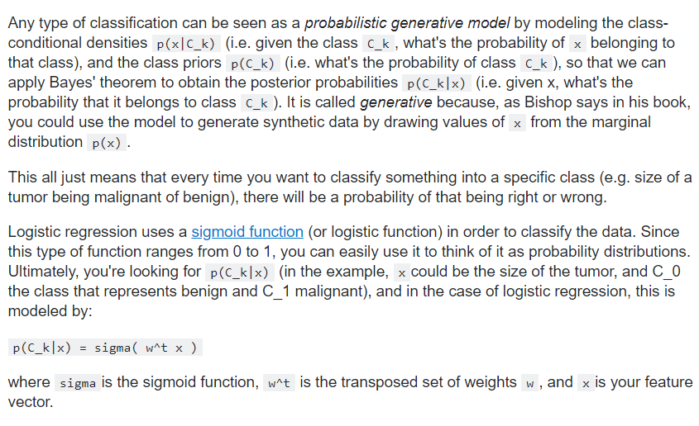

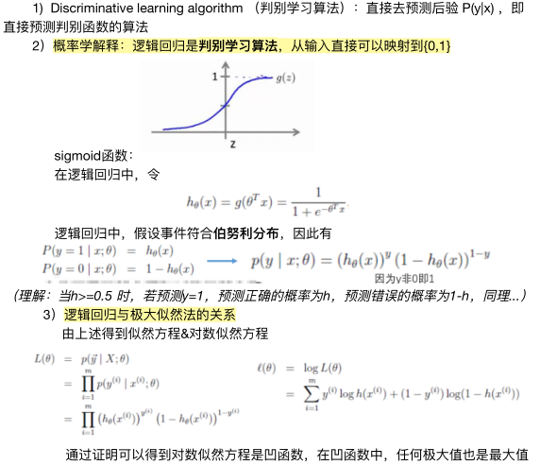

1. What are the mathematical bases for the logics regression being the universal posterior for the data distributed in any kinds of exponential family members（指数分布族）?
   1. 后验概率公式为：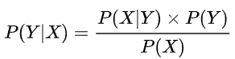，逻辑回归公式为：略
   2. 指数分布族的定义：https://img-blog.csdn.net/20140404114527968?watermark/2/text/aHR0cDovL2Jsb2cuY3Nkbi5uZXQveG11X2p1cGl0ZXI=/font/5a6L5L2T/fontsize/400/fill/I0JBQkFCMA==/dissolve/70/gravity/Center。一组确定的T，a和b定义了这样一个以η为参数的分布族。对于不同的η，我们可以得到指数分布族中不同的分布。
   3. 逻辑回归认为P(Y|X)服从伯努利二项分布，伯努利二项分布属于指数分布族的证明如下：

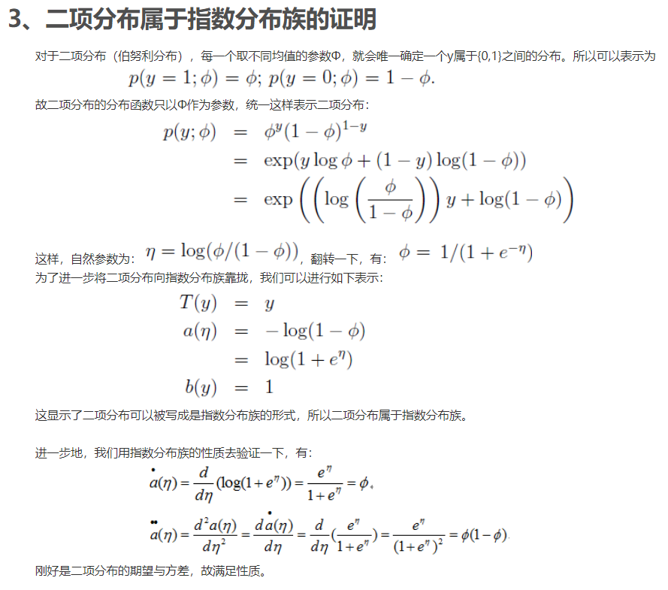

1. Can you provide a probabilistic comparison for linear and logistic regression?
2. Why the log of odd would be something related to entropy and effective information?

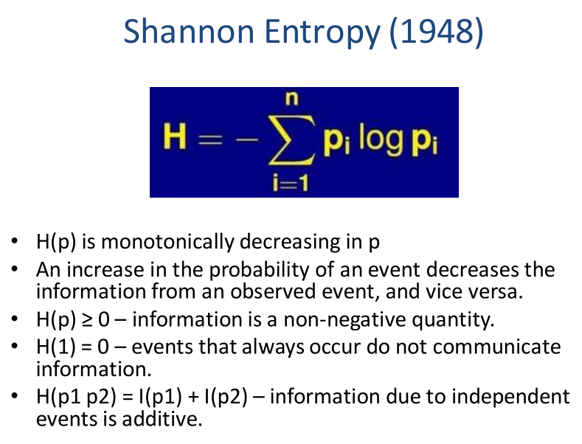

1. Why often we want to convert a linear to a logistics regression, conceptually and computationally?
2. Compare the generative and discriminative methods from a Bayesian point of view?

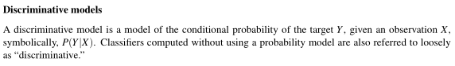

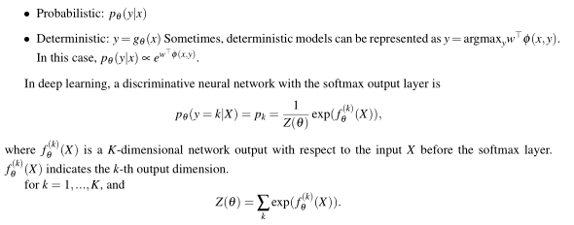

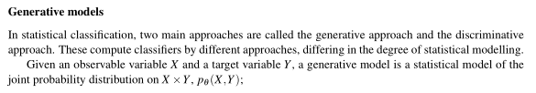

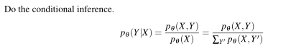

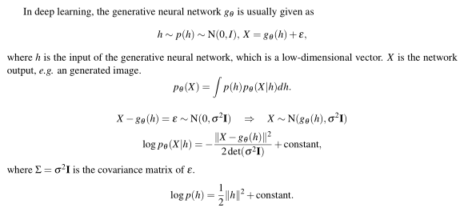

1. What multinomial(多项式) is the most important assumption for something Naïve but still very effective? For instance, for classifying different documents?

多项式分布（Multinomial Distribution）是二项式分布的推广。 二项分布的典型例子是扔硬币，硬币正面朝上概率为p, 重复扔n次硬币，k次为正面的概率即为一个二项分布概率。把二项分布公式推广至多种状态，就得到了多项分布。

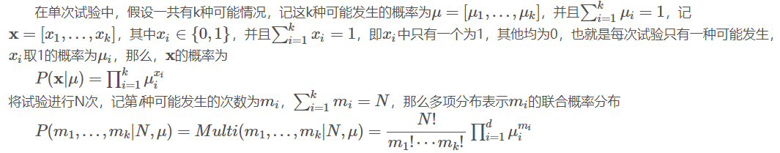

参考资料：<https://www.inf.ed.ac.uk/teaching/courses/inf2b/learnnotes/inf2b-learn-note07-2up.pdf>

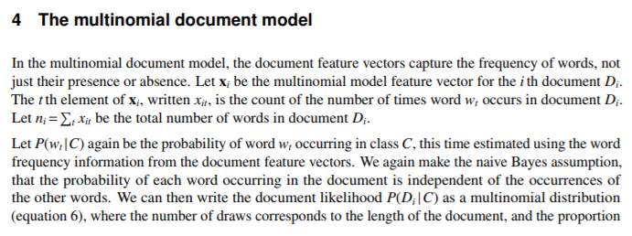

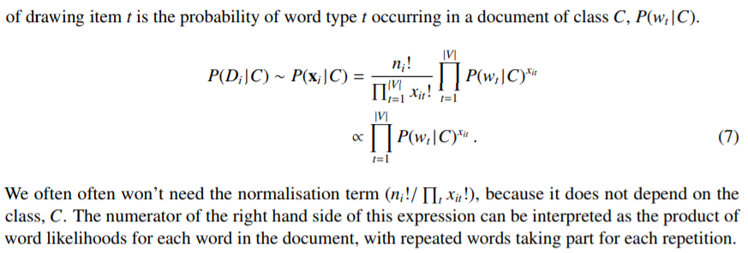

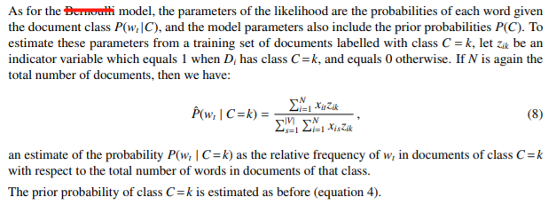



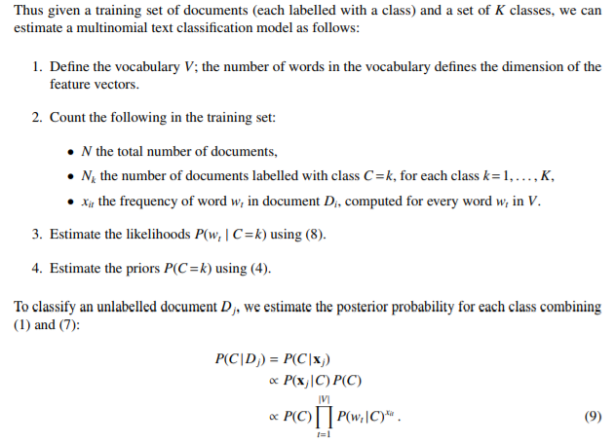

1. What would be the most effective way to obtain a really universal prior? And what would be the most intriguing implications(启示/暗示) for human intelligence?
   1. 本体(ontology)，知识图谱(knowledge graph)：从抽象层面看，本体最抽象，其次是知识库(knowledge base)，最后才是知识图谱。举个例子，如果我们要做图书领域的知识库或者知识图谱，首先要对图书进行分类，这个分类就是本体，比如说，图书分为计算机类和电子类，计算机类有分为网络、人工智能；有了这个分类后，我们就可以把图书都分到每个类别，比如说《Zero to One》是一本进口原版书，然后这本书有各种属性－属性值，比如说书的作者是Peter Thiel，这些数据就构成了一个图书知识图谱（前面讲的分类可以认为不是这个知识图谱的一部分），而这里分类和知识图谱一起可以看成是一个图书知识库。也就是说，本体是强调概念关系，知识图谱强调实体关系和实体属性值，知识库则是所有知识的集合。但是知识库不局限于分类和图谱，知识库可以包括规则，包括过程性知识等。而本体也可以定义得很抽象，任何概念的内涵和外延可以定义本体。
   2. 人类智慧的基础是先验（PPT 原话），在进化中不断define and re-define the structure of our mind；人类智慧和机器智能的根本区别：人类智慧是遗传得到的，机器智能是穷举习得的。
2. What are the key advantages of linear models? But why linear model tends not expressive?
3. What are the key problems with the complex Neural Network with complex integrations of non-linear model?
4. What are three alternatives to approach a constrained maximization problem?
5. What is the dual problem? What is strong duality?
6. What are the KKT conditions? What is the key implication of them? Including the origin of SV?
7. What is the idea of soft margin SVM, how it is a nice example of regularization?
8. What is the idea of kernel? Why not much additional computational complexity?
9. What is the general idea behind the kernel? What key computation do we perform? Why is it so general in data modeling?
10. Why we often want to project a distance “measure” to a different space?
11. What a Turin machine can do? What some of the key computable problems a Turin machine can do?
    1. *人们提出的所有计算模型都能够用图灵机模型模拟*：根据图灵的研究，直观上讲，所谓计算就是计算者（人或机器）对一条两端可无限延长的纸带上的0和1执行操作，一步一步地改变纸带上的0或1的值，经过有限步骤最终得到一个满足预先要求的符号串的变换。他将此计算过程符号化为一个五元组，机器从给定的纸带上某起始点出发，其动作完全由初始状态及五元组来决定。图灵机是一种为可解问题设计的一种计算装置，它不是一台具体的现代意义上的计算机，但它却是一种操作十分简单且运算能力很强的计算装置，用其来计算所有可能想象到的可计算函数。图灵机模型的实际意义在于：图灵证明，只有图灵机能解决的计算问题，实际计算机才能解决；如果图灵机不能解决的计算问题，则实际计算机也无法解决。即可计算性=图灵可计算性。因此，图灵机的能力概括了数字计算机的计算能力，对计算机的一般结构、可实现性和局限性产生了深远的影响。图灵机等计算模型均是用来解决“能行计算”问题的，理论上的能行性隐含着计算模型的正确性，而实际实现中的能行性还包含时间与空间的有效性。
12. What a Turin machine cannot do? What some of the key computable problems a Turin machine cannot do?
    1. *停机问题在图灵机上是不可判定问题。*
    2. 计算机（包括图灵机等类似计算模型）只是二阶逻辑的物理实现，二阶逻辑上不可判定的问题计算机当然也做不出来。
    3. 图灵机是串行机，所以做不到真正的并行
13. Give your own perspectives on the Hilbert No.10 problem in the context of computational limit.
    1. *希尔伯特第十问题又称“判定丢番图方程的可解性”对其具体的描述为“给定一个系数均为有理整数，包含任意个未知数的丢番图方程：设计一个过程，通过有限次的计算，能够判定该方程在有理数整数上是否可解。”*
    2. 希尔伯特第十问题留下了两个悬念。第一个悬念是科学的“算法”定义。在那个年代，有限的、机械的证明步骤在数学上还没有严格的定义，人们只能凭着感觉去定义这样一种模糊的表达方式。今天我们知道，这样一个问题，本质就是“算法”的概念。第二个悬念则是问题的答案。如果问题的答案是否定的，那将意味着可能存在着大量数学问题人们永远无法知道其答案是否存在，自然也就无法去找到解决它的办法。人们面对这样的问题只能束手无策。因此一个可以计算的机器可能从诞生之初就有其无法逾越的极限。
    3. 到了30年代，图灵和丘奇分别从不同的抽象角度提出了有效机械算法的概念。其中图灵提出的图灵机模型倾向于硬件性，且模型直观形象，很快得到了人们的普遍接受。通过图灵机模型，人们第一次理解了“算法”这一基本的深刻概念。也正因为图灵奠定的理论基础，人们才有可能发明改变现代文明的工具：计算机。然而，图灵的立足点不仅于此。为了解决计算机是否存在着理论上的极限这个悬念，图灵对计算机这一概念有了更深的思考。这就是著名的图灵机的停机问题。
14. Give your own perspectives on the Hilbert No.13 problem in the context of mathematical limit.
    1. *希尔伯特第十三问题：Can a given high-dimensional problem be described by a composition with a finite number of bivariate functions? 证明f^{7}+xf^{3}+yf^{2}+zf+1=0这个方程式的七个解，若表成系数为x, y, z的函数，则此函数无法简化成两个变数的函数。*
    2. 阿诺德对连续函数（仅有连续函数的前提下才能得到答案）的情形解决了希尔伯特第十三问题，得到了每一个三元连续函数都能表示为二元连续函数的叠加的结论。Kolmogorov–Arnold Representation Theorem (1956) – Every multivariate continuous function can be represented as a superposition of continuous functions of two variables
15. Discuss human intelligence vs. Turin machine as to whether they are mutually complementary, exclusive, or overlapping, or contained into each other one way or another. （开放题）
    1. 可计算理论是让你认清图灵机的界限在哪里，也即人类无法通过机械计算得出结论的界限在哪里，而不是让你认清人类的极限在哪里。人类的极限属于哲学才能回答的范畴。
    2. 如果我们认同人类的大脑也是个计算模型，那么按照哥德尔不完备性定理来说，一定也存在这我们人类无法判断是真是伪的东西，这也就是说，其实怀疑论是对的。我们人类并无感知和了解世界的能力。多大的一个遗憾啊。
16. Explain Bayesian from a recursive point of view, to explain the evolution of human intelligence.
    1. 毫无疑问，人类进化的成功在很大程度上是因为人类大脑掌握了贝叶斯数学原则。在贝叶斯概率中，推理是基于由经验而来的概率。这就如同是人类学会了如何应对这个或然的世界，并做出适合的行为。
    2. 如图：

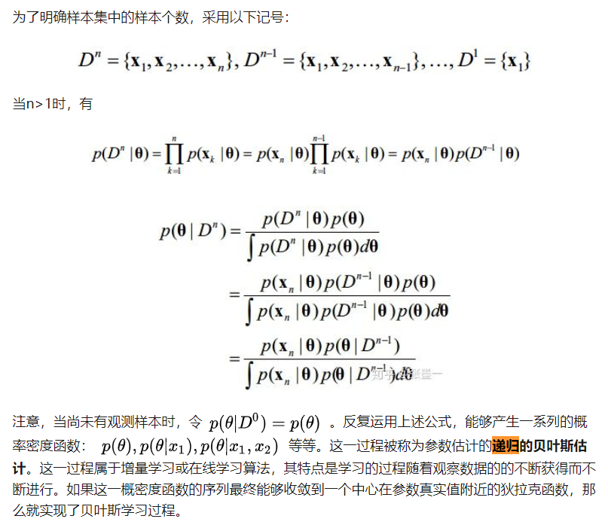

1. What are computational evolutional basis of instinct, attention, inspiration, and imagination?
2. Explain the core idea of machine learning to decompose a complex problem into an integration of individual binary problems, its mathematical and computational frame works.
   1. 首先，阿诺德表示奠定了理论基础。Kolmogorov–Arnold Representation Theorem (1956) – Every multivariate continuous function can be represented as a superposition of continuous functions of two variables，在机器学习中这个二元边界问题可以用sigmoid function这种概率模型来表示。
   2. from computing point of view: most feasible approach
   3. from complexity point of view: 0-1 is the most primitive(原始的) and representative thing that a computer can do.
3. What is the limitation of Euclidian (Newtonian) basis, from the space, dimension, measure point of view?

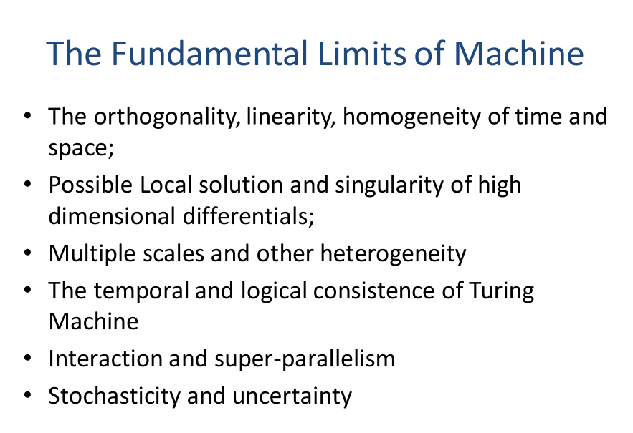

1. Why differentials of composite non-linear problems(复合非线性函数) can be very complex and even singular?
   1. 从数学形式上看，深度神经网络就是一个多层复合函数。可以证明（Kolmogorov–Arnold表示定理），任意一个多元函数可以表示成若干个单变量函数的复合。这为使用深度神经网络用来逼近任意高维函数提供了理论基础。由于整个网络是一个复合函数，因此，训练的过程就是不断地应用“复合函数求导”（链式法则）及“梯度下降法”。
   2. complex: back propagation，链式法则，local solution，a number of differentials couple to each other，梯度消失问题
   3. singular: 复合函数的导数非常复杂时，可能会是奇异的。系统可能会进入混沌状态（神经网络的初值敏感问题）
   4. 混沌：对一个非线性系统的某个吸引子，如果从具有相近的初始条件开始的运动轨道随着时间越来越分开，则称这种吸引子为奇异吸引子，并称此时系统处于混沌状态。奇异吸引子的主要特点是运动对初始条件的敏感依存性。
2. What is the basis of Turin halting problem? And why temporal resolution (concurrency) is a key for logics and parallelism?
   1. 停机问题（英语：halting problem）是逻辑数学中可计算性理论的一个问题。通俗地说，停机问题就是判断任意一个程序是否能在有限的时间之内结束运行的问题。该问题等价于如下的判定问题：是否存在一个程序P，对于任意输入的程序w，能够判断w会在有限时间内结束或者死循环。艾伦·图灵在1936年用对角论证法证明了，不存在解决停机问题的通用算法。这个证明的关键在于对计算机和程序的数学定义，这被称为图灵机。停机问题在图灵机上是不可判定问题。这是最早提出的决定性问题之一。
   2. question 1: temporal order。图灵机是串行机。In the Turing Machine, as in any procedural account of events. temporal order enters as an external parameter.
   3. question 2: In Turing machines, the iteration of logics takes order, then the result can be valued. No true parallelism.
3. What is mathematical heterogeneity and multiple scale?
   1. mathematical heterogeneity：异质性（heterogeneity）其实也就是我们经常所谓的差异、差别。它可以是个体层面上，也可以是群体层面上。前者属于个体异质性，后者属于总体异质性。异质性无处不在，这也是社会科学研究的真正本质。很多的统计方法都假定总体是同质的。所以实际研究中，经常看到数据被当作仿佛是从一个单一总体中得到而加以分析，尽管往往样本中所有的个体可能并不具有相同的一套参数值。实际上，研究者们也经常意识到一个总体可能异质的，是由多个不同的子总体混合而成的，比如男性和女性、城镇居民与农村居民。为此，尝试在模型设定和选择上尽可能地考虑能放宽同质性总体假定，以便得到更合理的认识或对更复杂的理论假说做出实证检验。
   2. multiple scale：图像金字塔很重要，将不同scale的图像送入网络提取出不同scale的特征做融合，对于整个网络性能的提升很大，但是由于图像金字塔的多尺度输入，造成计算且保存了大量的梯度在内存，从而导致对硬件的要求很高，而且测试时，增加了计算时间。CNN网络的每一个参数，几乎都会影响到产生的特征图。 这隐含着固定架构的网络，往往会学习到特定尺度的特征，也可能具有了一定的尺度不变性。 同时，这些参数往往与当前的任务紧密相关，不能轻易修改，于是使得模型很难学到多尺度的信息。
   3. YB：RNN for example, for different time point T, each of their local temporal loss cannot directly integrate into the global loss because each have different scales and cannot be compared in a universal system. 而CNN等模型，we take it for granted that the inputs and outputs are normalized and scaled. 所以我们需要用deeper networks to learn the integration of all the heterogenous features，这其中最重要的是非线性的激活函数去categorize the outputs.
4. Explain convexity of composite functions? How to reduce local solutions at least in part?
   1. 复合函数从理论上说是非凸问题，但是有些时候是凸函数（神经网络中固定(fix)其他网络层的参数只更新当前层的参数, fix the composite function and only focus on the certain linear combination）。Deep learning is proposed to relax those propagations allowing any kinds of combinations, thus the whole learning will obtain local solutions.
   2. 两种方法：
      1. Take advantage of something linear, RELU, potentially probabilistic??????
      2. Partition your networks：regional combination, assuming the regional network is convex. (Capsule Network)
5. Why local solution is the key difficulty in data mining, for more generalizable learning?

**Probabilistic graphical model:**

1. Compare the graphical representation with feature vector-based and kernel-based representations;
2. Explain why sometime a marginal distribution has to be computed in a graphical model;
   1. 有答案还是要总结一下：
   2. 减少变量，降低复杂度
   3. 它是执行其他任务的先决条件
   4. 省掉部分隐变量的影响
3. Why class labels might be the key factor to determine if presumptively different data distributions can be indeed discriminated? (标签噪声)
   1. 在监督学习中，训练数据所对应的标签质量对于学习效果至关重要。如果学习时使用的标签数据都是错误的，那么不可能训练出有效的预测模型。标签噪声可能会增加模型复杂度，降低数据集的利用率，降低分类精度等。
   2. *降低分类精度：标*签噪声对于分类器的预测性能的影响是难以忽略的，甚至训练样本集中小部分标签噪声的引入也会对分类器的决策产生较大大的偏差和失真。常用机器学习算法，如感知器、K 近邻算法、决策树算法和支持向量机等，分类性能都会受到标签噪声的影响。K 近邻算法中，特别是当 K 值取 1 时，一个样本标签的错误标记可能会使得周围邻近的一些样本的错误分类。相对来说，由于支持向量机的良好性能取决于精确的决策面的构建，如果有一个距离分类决策面较远的样本的类别标记错误，也会使得决策面发生位移和扭曲，分类器的预测性能更容易受其影响。
   3. *增加模型复杂度：*标签噪声的存在也会导致训练样本数目的增加和学习模型复杂度的变大。当训练数据集中有标签噪声存在时，决策树的尺寸会相应地增加，其结点数目相对较多，使得训练得到的模型异常复杂。
   4. *集成学习*也受到标签噪声的影响：通过实验发现，Bagging和 Boosting 两种常用的集成方法在处理有标签噪声的数据集时，展现了不同的效果。数据集中随机加入少量的噪声样本，Bagging 方法中基分类器的差异性会随之增加，最终构建的学习模型具有更好的分类性能。相对来说，Boosting 方法更容易受到标签噪声的负面影响，特别是 AdaBoost 算法，随着迭代次数的增加，由于算法会更多地关注于错分类的样本，必然会使得噪声样本的权值越来越大，进而增加了模型复杂度，降低了算法性能。

参考：<http://gb.oversea.cnki.net/KCMS/detail/detail.aspx?filename=1016211364.nh&dbcode=CMFD&dbname=CMFDTEMP>

1. Why knowledge-based ontology (representation) be a possible solution for many prior-based inference problems?
   1. 定义：知识图谱就是把所有不同种类的信息（Heterogeneous Information）连接在一起而得到的一个关系网络。知识图谱提供了从“关系”的角度去分析问题的能力。它可以模拟人类的逻辑推理能力, 利用知识作为优化目标的约束，指导深度学习模型的学习；通常是将知识图谱中知识表达为优化目标的后验正则项
   2. *from the logic point of view,* knowledge-based ontology is another data mining approach, trying to understand data in terms of some universal structure; It helps to describe our understanding in terms of some *hierarchy* knowledge (either generative or specific), therefore we are able to classify and cluster。
   3. *from the human understanding point of view*, standardized ontology can generate labels and classification trees since the knowledge-based ontology provides a prior structure that the “document” is supposed to be complied with (遵守) and restricted for the distribution.
2. Why a graphical model with latent variables can be a much harder problem?
3. What is the key assumption for graphical model? Using HMM as an example, how much computational complexity has been reduced because of this assumption?
4. Why does EM not guarantee a global solution? What is a simple proof for that?
5. Why is K-mean only an approximate and local solution for clustering?
6. How to interpret the HMM-based inference problem from a Bayesian perspective, using the forward/backward algorithm?
7. Show how to estimate a given hidden state for a given series of observations using the alpha and beta factors;
8. How a faster inference process would be constructed, given a converging network?
   1. It is necessary that each individual propagation provides good graphic model structure, good prior, good data;
   2. predominant, estimated, deterministic, from expectation point of view
   3. 在实际应用中，常通过模型量化/剪枝实现网络加速
      1. 量化即通过减少表示每个权重所需的比特数来压缩原始网络。一般模型的内部的计算都采用了浮点数计算，浮点数的计算会消耗比较大的计算资源，如果在不影响模型准确率的情况下，模型内部可以采用其他简单数值类型进行计算的话，计算速度会提高很多，消耗的计算资源会大大减小。
      2. 神经网络的参数众多，但其中有些参数对最终的输出结果贡献不大而显得冗余，剪枝顾名思义，就是要将这些冗余的参数剪掉。首先，需要根据对最终输出结果的贡献大小来对模型的神经元们排序，然后，舍去那些贡献度低的神经元来，使得模型运行速度更快、模型文件更小。
9. How can an important node (where inference can be significantly and sensitively affected) be detected using an alpha and a beta process?
   1. Solution: alpha times beta, result is supposed to be sigmoidal (0~1).
   2. when alpha is the determinant one, 只需要看alpha就可以判断where inference can be deterministic
10. Why often an alpha process (forward) is more important than beta (backward)?
    1. prior is important from Bayesian point of view 🡪 constrain, eliminate, provide smaller and smaller scenarios
11. What are the key differences between an alpha and a beta process from human and machine intelligence point of views?
    1. machine: no assumption what the model should be, so machine pick the model with highest likelihood 🡪 exhausting problem
    2. human: prior 🡪 already limits the searching space; alpha becomes predominant more quickly; don’t have to see all data, enumerate all selections, understand the whole sequence
12. How data would contribute to the resolution of an inference process from a structural point of view?
    1. YB: every single update has two parts?
13. For a Gaussian graphical model, what is the implication of sparsity for such a graphical model? How is such sparsity achieved computationally?
14. Explain the objective function of Gaussian graphical model? Thus the meaning of MLE?

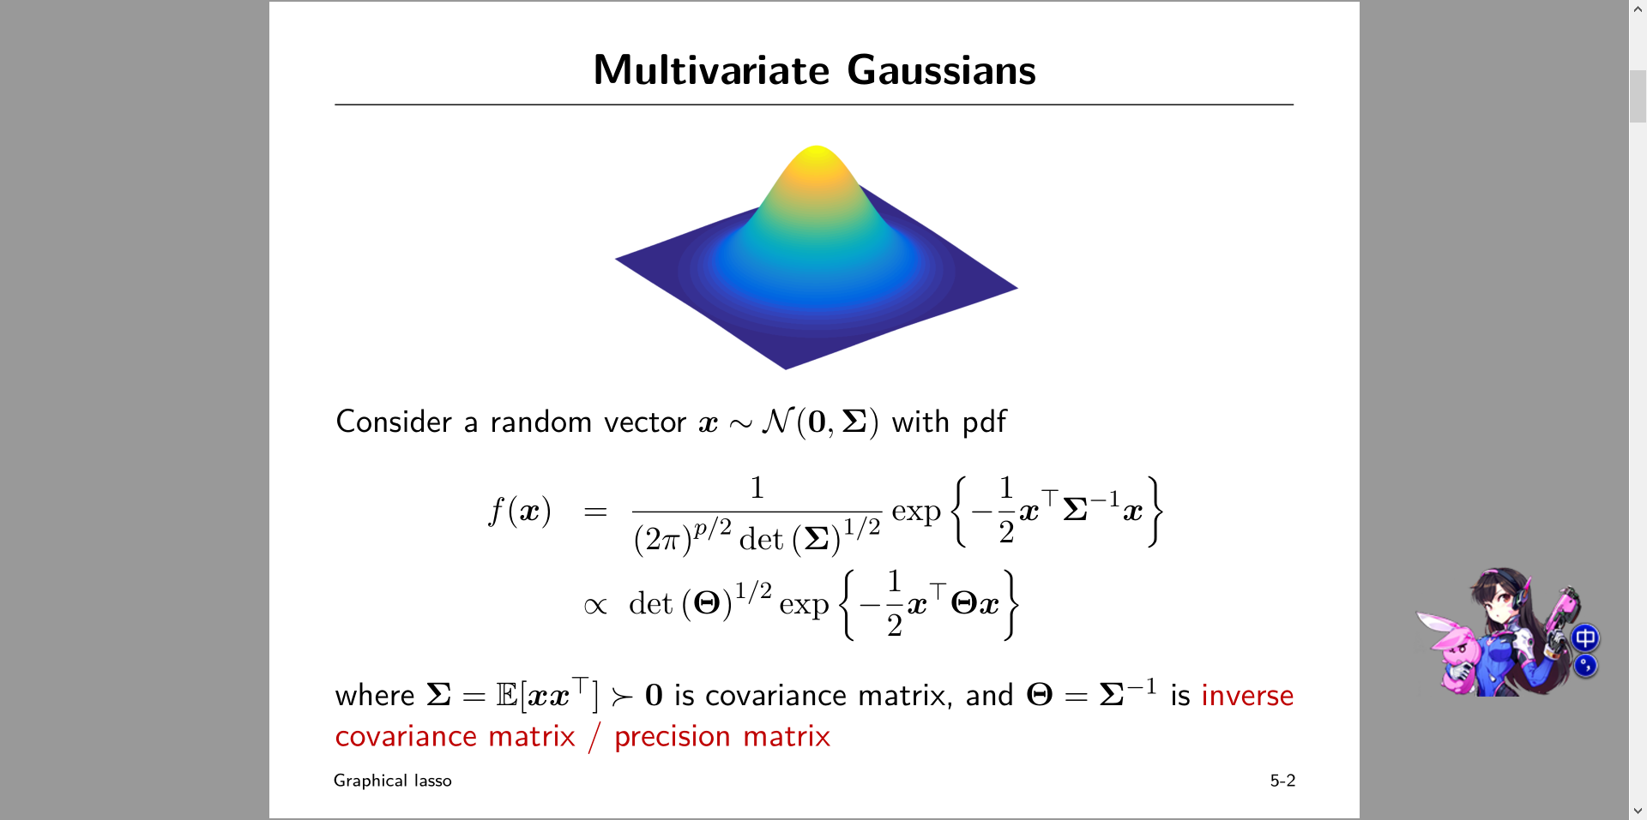

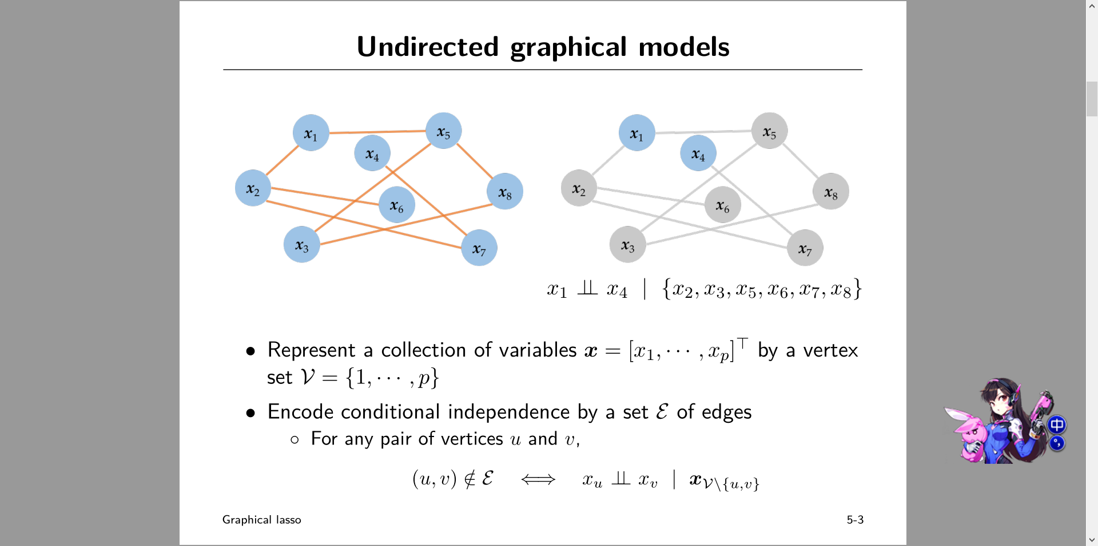

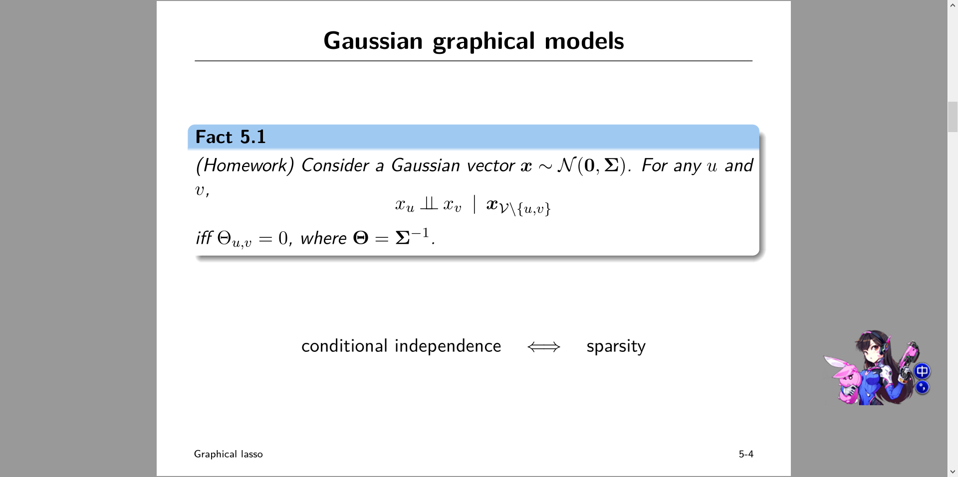

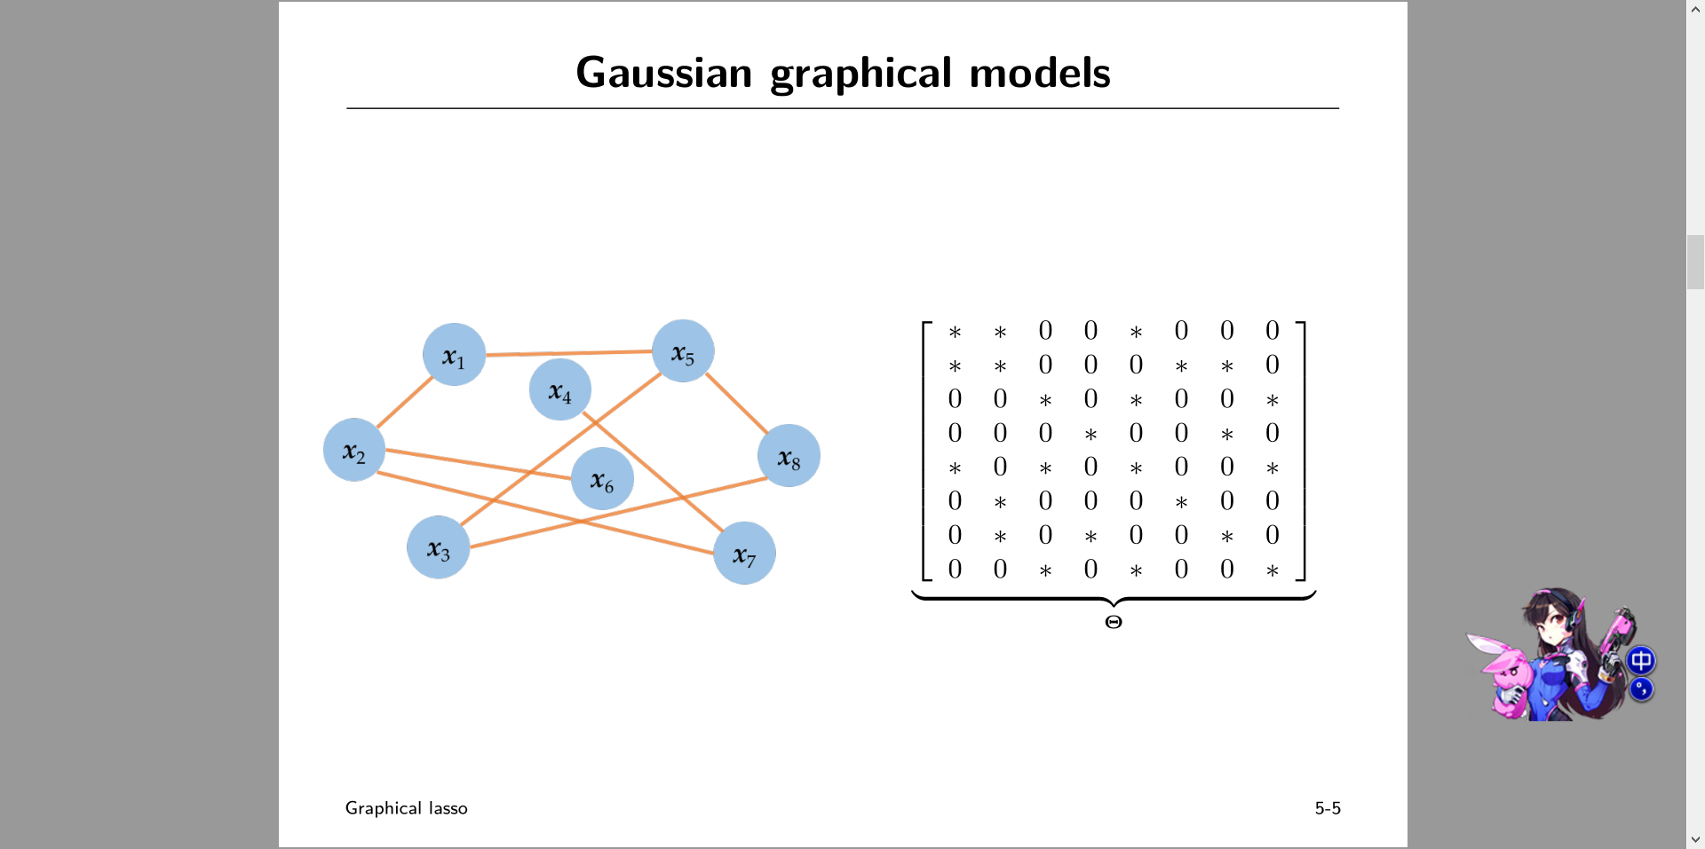

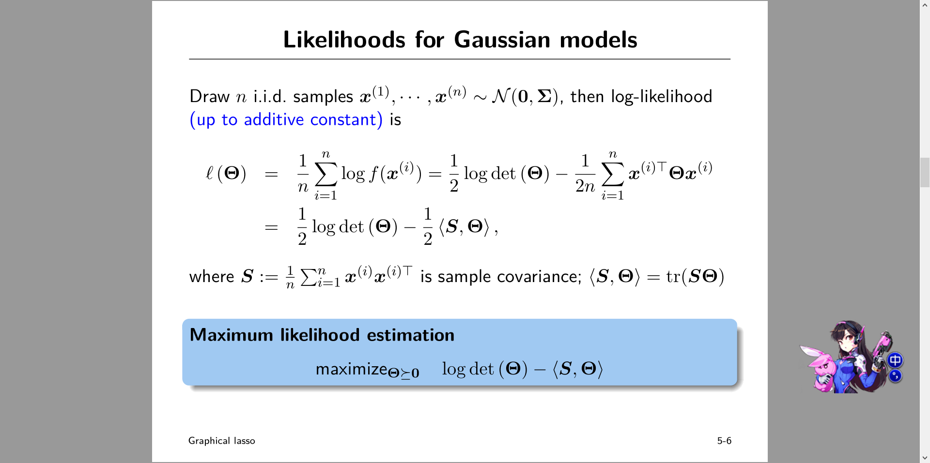

1. How a row or column-based norm (L1 or L2) can be used to construct hub-based models? And why this might be highly applicable?
2. How Gaussian graphical model be used to model a temporally progressive problem? Why still a simple 2d matrix compression problem can still be very demanding computationally?
3. Why a spectral or nuclear norm would be better than Frobenius norm to obtain a sparse matrix?
   1. nuclear norm（核范数）定义：矩阵奇异值的求和

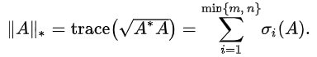 

1. 既然秩可以度量相关性，而矩阵的相关性实际上有带有了矩阵的结构信息。如果矩阵之间各行的相关性很强，那么就表示这个矩阵实际可以投影到更低维的线性子空间，它就是低秩的。低秩表征着一种冗余程度。秩越低表示数据冗余性越大。rank(W)的凸近似就是核范数。所以核范数常用来约束低秩。
2. spectral norm（谱范数，矩阵的2范数）定义：A*A矩阵的最大特征值开平方根（A*共轭转置）



1. Frobenius norm定义：

